Chủ đề: Giải bài tập tiếng Anh 6
Giải bài tập Unit 12 The Real World tiếng Anh 6 sách Cánh Diều giúp các em học tốt Tiếng Anh 6.

Giải bài tập Tiếng Anh 6 Unit 12 The Real World
Festivals around the world
Countries all around the world celebrate different types of festivals. People eat special food, dance, and have a good time. At festivals, people sometimes dress up in amazing costumes and put on brightly colored makeup. Festival costumes are sometimes strange, scary, or funny. Here are some unusual costumes from Europe.
Dịch
Lễ hội trên khắp thế giới
Các quốc gia trên khắp thế giới tổ chức các loại lễ hội khác nhau. Mọi người ăn thức ăn đặc biệt, khiêu vũ và có một khoảng thời gian vui vẻ. Tại các lễ hội, đôi khi mọi người ăn mặc những bộ trang phục tuyệt vời và trang điểm với màu sắc rực rỡ. Trang phục lễ hội đôi khi kỳ lạ, đáng sợ hoặc hài hước. Dưới đây là một số trang phục khác thường từ châu Âu.
A. Listen. Number the costumes in the photos in the order you hear the descriptions
Dịch
Nghe và đánh số các trang phục trong bức tranh với thứ tự mô tả bạn nghe được
Answer
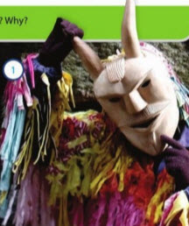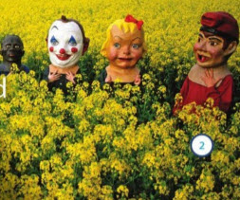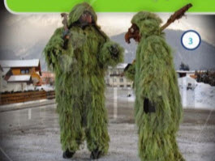
B. Listen. Circle T for True and F for False
Dịch
Nghe, viết T với câu đúng và F với câu sai
1. Các lễn hội ở Châu Âu thường diễn ra vào đầu tháng 11
2. Ở Bồ Đầu Nha, mọi người trang trí câu trong suốt dịp lễ hội Lazarim.
3. Trong suốt lễ hội Lazarim, sẽ có các cuộc thi hát.
4. Ở Tây Ban Nha, mọi người thường tổ chức các lễ hội để tận hưởng những đêm cuối mùa hè
5. Mọi người mặc những đồ đáng sợ trong suốt lễ hội ở Áo
Answer
1. F
2. F
3. F
4. T
5. T
~/~
Giải bài tập Tiếng Anh 6 sách Cánh Diều Unit 12 Explore English: What do you usually do for new year? - The Real World do Đọc tài liệu tổng hợp, hi vọng sẽ giúp các em học tốt môn Tiếng Anh 6 thật thú vị và dễ dàng.

